Wyobraźmy sobie, że jesteśmy na plaży…

A może zrobicie swój, własny piasek?

Przepis na Piasek księżycowy:

Potrzebujecie:
-8 szklanek mąki (dowolnej),
-2 szklanek oleju (dowolnego) lub oliwy z oliwek,
*By masa z mąki pięknie pachniała, użyjcie zamiast oleju, oliwki dla dzieci, balsamu do ciała lub odżywki do włosów. Wszystkie te produkty nadadzą się idealnie.
Składniki należy wsypać do miski i wymieszać je dokładnie, by powstała jednolita masa plastyczna. Widzicie, jakie to proste?

Przykładowy filmik instruktażowy: https://www.youtube.com/watch?v=aAUe7WF2hL8

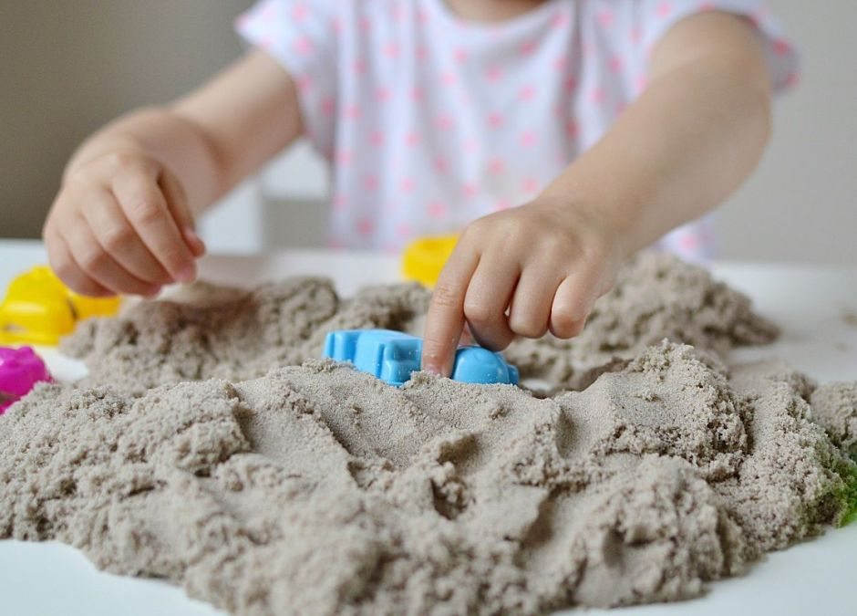

Przepis na piasek kinetyczny:

Przygotujcie miskę, coś do mieszania i do dzieła!

Składniki potrzebne do zrobienia piasku kinetycznego:

- 1 szklanka piasku,

- 0,5 łyżki mąki ziemniaczanej lub skrobi kukurydzianej,

- 1 łyżeczka płynu do mycia naczyń,

- odrobina wody,

- kolorowy barwnik (opcjonalnie).
Wsypcie do miski piasek i mąkę ziemniaczaną, wymieszajcie składniki. W osobnym naczynku wymieszajcie płyn do naczyń z odrobiną wody. Potrzeba jej jedynie tyle, bo pojawiły się bąbelki. Przelejcie płyn do miski z piaskiem i mąką, dokładnie wszystko wymieszajcie. Jeśli to konieczne, dodajcie jeszcze troszkę wody, żeby uzyskać idealną konsystencję, która będzie łatwo się lepić. Jeśli chcecie, aby piasek kinetyczny był kolorowy, dodajcie barwnik (np. taki, jak do malowania pisanek), wówczas będzie miał piękny, zachęcający do zabawy kolor. Gotowe!

Przykładowy filmik instruktażowy: https://www.youtube.com/watch?v=rs68nsQ5v0I&t=163s

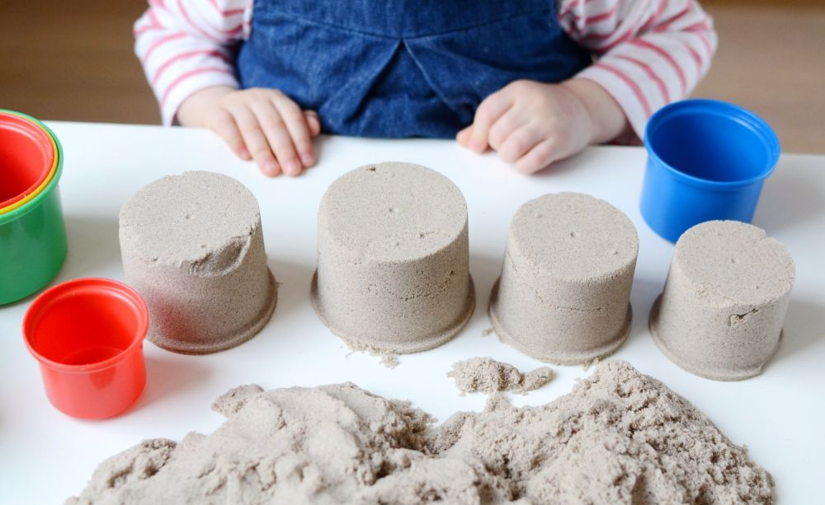
Praca plastyczna „Piankowe Lody”
Potrzebne materiały:
- puchnąca farba "puffy paint" – przepis:https://www.youtube.com/watch?v=yIKlcjt9Bws
- kartka rysunkowa/techniczna w kolorze białym (format A4);
- gruby pędzel;
- trójkąt wycięty z brązowego papieru technicznego (będzie to nasz lodowy rożek);
- brązowy pisak/cienkopis;
- linijka;
- klej w sztyfcie;
- opcjonalnie:
*ołówek;
*dwa okrągłe przedmioty o różnej średnicy.
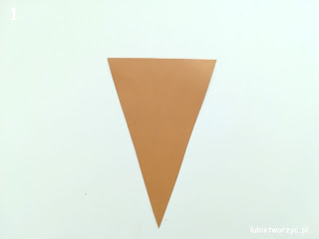

Przygotowujemy nasz trójkącik i układamy go w sposób zaprezentowany na zdjęciu powyżej

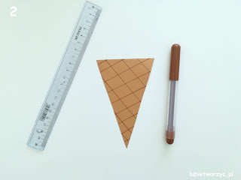
Następnie, przy użyciu linijki i brązowego pisaka, rysujemy kratownicę.
Całość przyklejamy do kartki. ułożonej pionowo (bliżej jej dolnego brzegu).

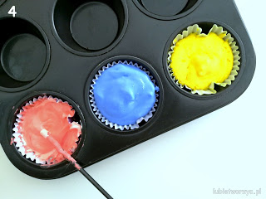

Dalej, szykujemy najważniejszy składnik, tj. puchnąca farbę...

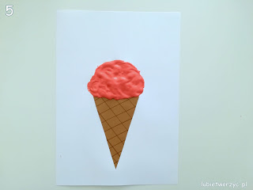
... i grubym pędzlem nanosimy ją na kartkę.

Możecie nałożyć grubą warstwę takiej pianki. Im więcej, tym lepszy będzie efekt. Aczkolwiek należy zachować tutaj umiar, by nagle się nie okazało, że będziemy mieć stworzoną piankową "górkę". Aż tyle jej nakładać nie trzeba ;)

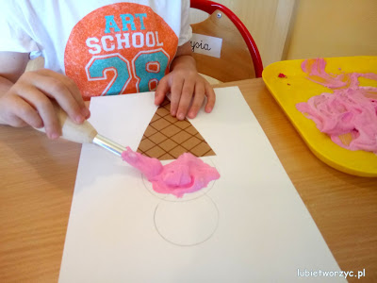

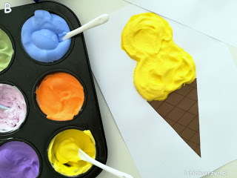

Miłej zabawy

